Usta Empresarial. The Alirios.



**ESPECIFICACIÓN FUNCIONAL**

Módulo de Finanzas.

**Versión 1.0**

**Abril 06 de 2019**

|  |  |  |  |
| --- | --- | --- | --- |
| **REGISTRO DE CAMBIOS AL DOCUMENTO** | | | |
|  | | | |
| **Versión** | **Fecha** | **Descripción del cambio** | **Autor** |
| 1.0 | 6 mayo 2019 | Creación del documento | Juan Gómez |
| 1.0 | 6 mayo 2019 | Creación del DDL y DML | The alirios |
| 1.0 | 6 mayo 2019 | Creación del proyecto modelo | Nicolle Saavedra Y Juan Gómez |
| 1.0 | 6 mayo 2019 | Mapeo de entidades | Maria Molina y Erika Rincón |
| 1.0 | 6 mayo 2019 | Configuración del Servidor | Luis Gómez |
|  |  |  |  |

**TABLA DE CONTENIDO**

INTRODUCCION

**1.** DESCRIPCION DE LA BASE DE DATOS

**1.1.** PLAN CONTABLE

**1.1.1.** Atributos

**1.1.2.** Índices

**1.1.2.1** Llave Primaria

**1.1.2.2** Llaves Foráneas

**1.1.3** Sql

**1.1.4** Ejemplo de registros

**2.1.** CONCEPTO

**2.1.1.** Atributos

**2.1.2.** Índices

**2.1.2.1** Llave Primaria

**2.1.2.2** Llaves Foráneas

**2.1.3** Sql

**2.1.4** Ejemplo de registros

**3.1.** PERIODO

**3.1.1.** Atributos

**3.1.2.** Índices

**3.1.2.1** Llave Primaria

**3.1.2.2** Llaves Foráneas

**3.1.3** Sql

**3.1.4** Ejemplo de registros

**4.1.** LIBRO DIARIO

**4.1.1.** Atributos

**4.1.2.** Índices

**4.1.2.1** Llave Primaria

**4.1.2.2** Llaves Foráneas

**4.1.3** Sql

**4.1.4** Ejemplo de registros

**5.1.** LIBRO MAYOR

**5.1.1.** Atributos

**5.1.2.** Índices

**5.1.2.1** Llave Primaria

**5.1.2.2** Llaves Foráneas

**5.1.3** Sql

**5.1.4** Ejemplo de registros

**6.** Persistencia

**7.** Servidor de aplicaciones

**INTRODUCCIÓN**

En este documento se presenta en módulo de Contabilidad y Finanzas del proyecto de aula. Este módulo permite llevar un control de todo el movimiento financiero de la empresa con el fin de generar reportes de utilidades y perdidas y controlar así las ventas, gastos, nomina, entre otros. En el presente documento se describirán todos los cambios realizados a este módulo comenzando por la base de datos.

1. **DESCRIPCIÓN DE LA BASE DE DATOS**

La base de datos cuenta con 5 tablas y esta se encuentra en el Schema “Finanzas”. A continuación, presentamos el diagrama entidad relación.

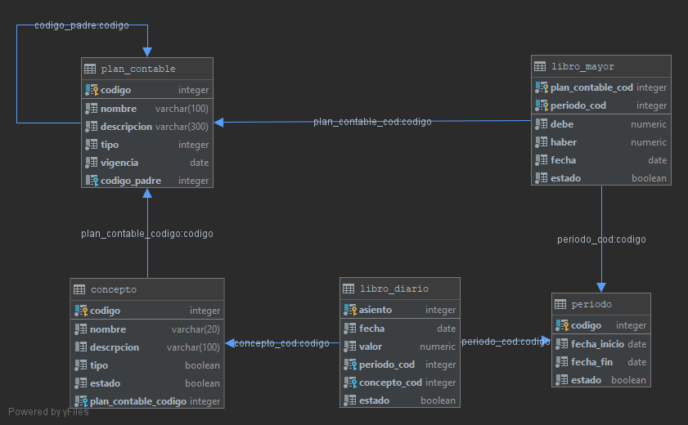

Para profundizar más en el modelo vamos a definir cada tabla.

* 1. **Plan Contable**

Esta tabla contiene la información de todas las cuentas relacionadas en el Plan Único de Cuentas (PUC) de Colombia. Con el fin de llevar un control contable y financiero de la empresa y poder realizar los respectivos soportes contables. Cabe mencionar que esta es recursiva.

* + 1. **Atributos**
* **Código:** Es un valor numérico único establecido por el Plan único de cuentas con el fin de identificar, diferenciar y clasificar cada cuenta; este número contiene solamente 1,2,4 o 6 dígitos dependiendo del tipo de cuenta. Como se ilustra en la siguiente tabla:

|  |  |
| --- | --- |
| **Tipo** | **Numero de dígitos** |
| Clase | Un digito |
| Grupo | Dos dígitos |
| Cuenta | Cuatro dígitos |
| Subcuenta | Seis dígitos |

**Tabla1. Numero de dígitos por cada tipo.**

* **Nombre:** Es un valor que está compuesto únicamente por caracteres, es decir de tipo character varying, cuya longitud máxima es de 100 caracteres siendo un campo obligatorio. El cual representa los nombres de cada cuenta que compone el PUC (Plan único de cuentas).
* **Descripción:** Es un valor que está compuesto únicamente por caracteres, es decir, de tipo character varying, cuenta con una longitud máxima de 300 caracteres, y es un campo obligatorio. Este representa la explicación o definición de la cuenta.
* **Tipo:** Carácter con un tamaño máximo de 1 dígito que indica el tipo de cuenta. Es un atributo obligatorio. Los tipos se representan en la siguiente tabla:

|  |  |
| --- | --- |
| **ID** | **Tipo** |
| 1 | Clase |
| 2 | Grupo |
| 3 | Cuenta |
| 4 | Subcuenta |

**Tabla2. Tipos de cuentas.**

* **Vigencia:** Valor de tipo date que indica la fecha de inicio en la cual entró en vigencia la cuenta. Es un atributo obligatorio
* **Código padre:** Es el código que representa la cuenta, de la cual se desprende o pertenece la cuenta. Es decir, todas las cuentas de tipo Subcuenta siempre pertenecerán a una cuenta, estas últimas a su vez se derivarán de un grupo, finalmente estas pertenecen a una clase y estas serán hijas de Root (El padre de todas las cuentas). De tal manera que una cuenta se derivará de otra a la que se le denomina padre.
  + 1. **Índices**

**1.1.2.1 Llave primaria**

En esta tabla, la llave primaria, es el código de la cuenta, pues este es único e irrepetible y es el encargado de identificar cada cuenta.

**1.1.2.1 Llaves Foráneas**

Esta tabla cuenta con una llave foránea a sí misma, debido a su carácter recursivo, donde esta se referencia a sí misma, debido a que cuenta con una estructura de árbol.

* + 1. **Sql**

A continuación, se muestra el código Sql de la tabla plan contable.

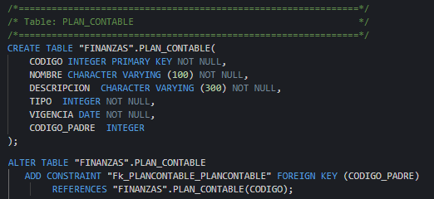

**Imagen1. Sql Plan Contable.**

* + 1. **Ejemplo de registros**

A continuación, se muestran algunos registros de la tabla plan contable.

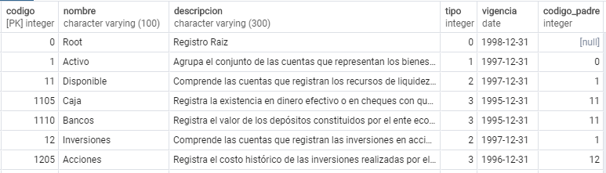

**Imagen2. Registros Plan Contable.**

* 1. **Concepto**

En esta tabla se condensan todos los movimientos que realiza la empresa, en los cuales implique un flujo contable de la empresa, como por ejemplo pago de nómina, pago de proveedores, ventas, gastos de servicios, entre otros.

* + 1. **Atributos**
* **Código:** Es un atributo numérico único de tipo serial y por ende auto incremental y obligatorio.
* **Nombre:** Es un atributo de tipo character varying con una longitud máxima de 20 caracteres, en el que se especifican los nombres de los conceptos. Este atributo no puede ser nulo.
* **Descripción:** Es unatributo de tipo character varying con una longitud máxima de 100 caracteres, donde se almacena la descripción de cada concepto. Este atributo puede ser nulo.
* **Tipo:** Es unatributo de tipo boolean, no nulo donde se define el tipo de cargo. Sus posibles valores se definen en la siguiente tabla.

|  |  |
| --- | --- |
| **Valor** | **Tipo** |
| True | Debe |
| False | Haber |

**Tabla3. Tipos de cargo.**

* **Estado:** Es unatributo de tipo boolean, no nulo donde se guarda el estado de actividad. Sus posibles valores se definen en la siguiente tabla.

|  |  |
| --- | --- |
| **Valor** | **Estado** |
| True | Activo |
| False | Inactivo |

**Tabla4. Tipos de estado.**

* **Plan_contable_codigo:** Es el código que representa la cuenta a la cual se le realiza el movimiento contable, ya sea debitándola o acreditándola.
  + 1. **Índices**

**2.1.2.1 Llave primaria**

En esta tabla, la llave primaria, es el código del concepto, pues este es único e irrepetible debido a su carácter auto incremental.

**2.1.2.1 Llaves Foráneas**

Esta tabla cuenta con una llave foránea hacia la tabla plan contable, que permite asociar una cuenta a un movimiento ya sea de débito o crédito.

* + 1. **Sql**

A continuación, se muestra el código Sql de la tabla concepto.

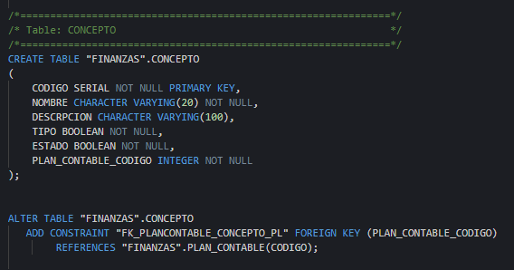

**Imagen1. Sql concepto.**

* + 1. **Ejemplo de registros**

A continuación, se muestran algunos registros de la tabla concepto.

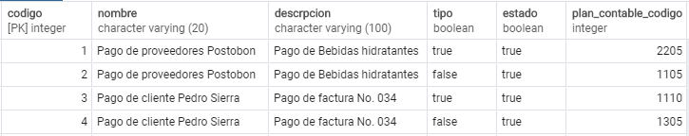

**Imagen2. Registros Concepto.**

* 1. **Periodo**

En esta tabla se registran todos los periodos contables de la empresa, los cuales generalmente son de una duración anual. Aunque puede incluir cualquier rango de tiempo superior a un mes.

* + 1. **Atributos**
* **Código:** Es un atributo numérico único, de tipo serial y por ende auto incremental y obligatorio.
* **Fecha Inicio:** Es un atributo de tipo date donde se especifica la fecha de inicio del periodo, este es obligatorio.
* **Fecha Fin:** Atributo de tipo date donde se especifica la fecha fin del periodo, este es obligatorio.
* **Estado:** Atributo de tipo boolean, obligatorio, donde se define el tipo de estado y sus valores se definen e la tabla que se presenta a continuación:

|  |  |
| --- | --- |
| **Valor** | **Estado** |
| True | Activo |
| False | Inactivo |

**Tabla5. Tipos de estado.**

* + 1. **Índices**

**3.1.2.1 Llave primaria**

En esta tabla, la llave primaria, es el código del periodo, pues este es único e irrepetible debido a su carácter auto incremental.

**3.1.2.1 Llaves Foráneas**

Esta tabla cuenta no cuenta con ninguna llave, pues es una tabla padre.

* + 1. **Sql**

A continuación, se muestra el código Sql de la tabla periodo.

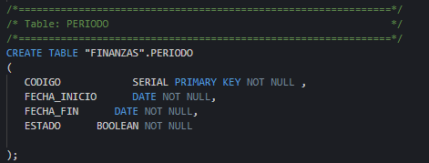

**Imagen5. Sql periodo.**

* + 1. **Ejemplo de registros**

A continuación, se muestran algunos registros de la tabla periodo.

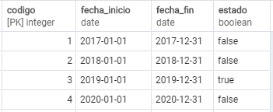

**Imagen6. Registros periodo.**

* 1. **Libro diario**

Esta tabla representa es el registro contable principal de nuestro sistema contable. En este se registran de forma cronológica las transacciones económicas que se realizan y las operaciones se contabilizan mediante asientos contables, según se vayan produciendo.

* + 1. **Atributos**
* **Asiento**: Es un atributo numérico único secuencial del movimiento contable (la anotación de un hecho económico, en el libro diario), por tanto, es obligatorio.
* **Fecha:** Campo de tipo Date, que representa la fecha del movimiento contable. Este campo es obligatorio.
* **Valor**: Valor de transacciones realizadas por una empresa (asiento contable), asociado a un movimiento. Este es un atributo numérico, positivo y obligatorio.
* **Periodo_cod:** Código que representa el periodo al que pertenece el libro diario. Este es un campo numérico y obligatorio.
* **Concepto_cod:** Código que representa el concepto que se está registrando en el libro diario. Este es un campo numérico y obligatorio.
  + 1. **Índices**

**4.1.2.1 Llave primaria**

En esta tabla, la llave primaria, es el asiento del libro diario, pues este es único e irrepetible debido a su carácter secuencial.

**4.1.2.1 Llaves Foráneas**

Esta tabla cuenta con dos llaves foráneas una hacia la tabla concepto, que permite asociar una cada registro del libro diario con un concepto para así llevar el control de todos los movimientos diarios de la empresa. También hay una relación con la tabla periodo, con el fin de relacionar el libro diario con el periodo contable al que pertenece.

* + 1. **Sql**

A continuación, se muestra el código Sql de la tabla libro diario.

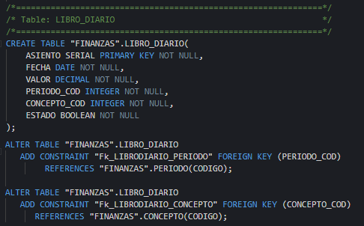

**Imagen7. Sql libro diario.**

* + 1. **Ejemplo de registros**

A continuación, se muestran algunos registros de la tabla libro diario.

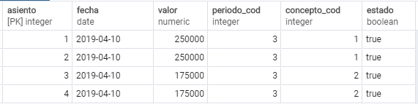

**Imagen8. Registros libro diario.**

* 1. **Libro mayor**

En esta tabla se lleva un registro de las cuentas contables de la empresa. Se utiliza para llevar un estricto manejo de los ingresos y egresos que obtenga la empresa

* + 1. **Atributos**
* **Plan_contable_cod:** Código heredado de la tabla plan_contable. El cual representa cada una de las cuentas que componen el libro mayor. Es de tipo numérico y obligatorio.
* **Periodo_cod:** Código heredado de la tabla de la tabla periodo. Este representa el periodo al que pertenece el libro mayor. Es de tipo numérico y obligatorio.
* **debe:** Es un campo entero con valores positivos. Y representa el valor total del campo debe de la tabla libro diario. Este es obligatorio.
* **Haber:** Es un campo entero con valores positivos y negativos. Muestra el valor total del campo haber de la tabla libro diario. Es obligatorio.
* **Fecha:** Campo de tipo Date. Obligatorio. El cual representa la fecha de generación del libro mayor.
* **Estado:** Es unatributo de tipo boolean, no nulo donde se guarda el estado de actividad. Sus posibles valores se definen en la siguiente tabla.

|  |  |
| --- | --- |
| **Valor** | **Estado** |
| True | Activo |
| False | Inactivo |

**Tabla6. Tipos de estado.**

* + 1. **Índices**

**5.1.2.1 Llave primaria**

En esta tabla, la llave primaria, está compuesta por las dos llaves foráneas, debido a que en el libro mayor no se puede repetir una cuenta en un mismo periodo. Por lo cual se genera una llave compuesta.

**5.1.2.1 Llaves Foráneas**

Esta tabla cuenta con dos llaves foráneas una hacia la tabla plan contable, que permite asociar una cada registro del libro mayor con una cuenta la cual estuvo relacionada con algún movimiento y por tanto causo debitación o acreditación de la misma. También hay una relación con la tabla periodo, con el fin de relacionar el libro mayor con el periodo contable al que pertenece.

* + 1. **Sql**

A continuación, se muestra el código Sql de la tabla libro mayor.

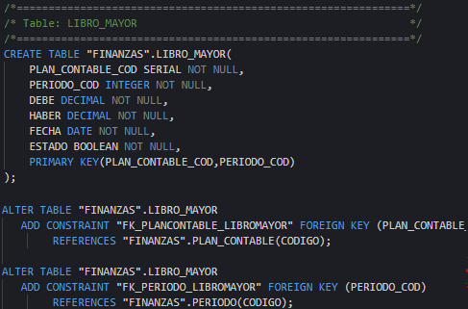

**Imagen9. Sql libro mayor.**

* + 1. **Ejemplo de registros**

A continuación, se muestran algunos registros de la tabla libro mayor.

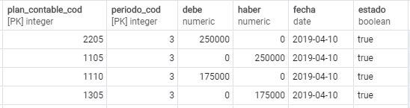

**Imagen10. Registros libro mayor.**

1. **Persistencia**
   1. **Persistence.xml**

A continuación, podemos ver el archivo persistence.xml, donde se puede evidenciar el uso de Hibernate. En este módulo tenemos un Persistence-Unit llamado “FinanzasModelo” El cual cuenta con el mapeo de todas las entidades definidas anteriormente, y a su vez, esta enlazado con un data-source denominado “java:jboss/env/jdbc/usta” el cual retomaremos mas tarde.

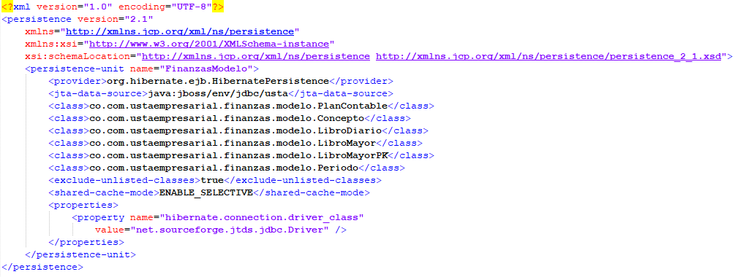

**Imagen11. Persistence.xml.**

1. **Servidor de aplicaciones.**
   1. **Datasource.**

A continuación podemos ver el datasource de WildFly, el cual se llama "java:jboss/env/jdbc/finanzas", que se conecta al motor de Postgres y a la base de datos usta_empresarial por medio del usuario user_usta cuya clave es 123456. Además, este cuenta con un Pool de 1 a 4 conexiones.

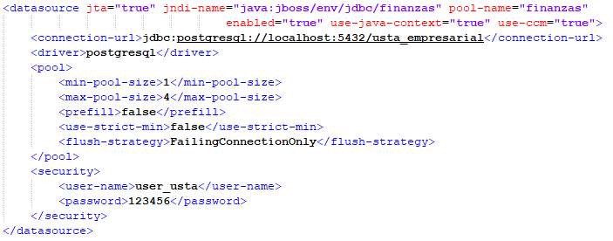

**Imagen12.standalone.xml.**